https://www.cnblogs.com/lieone/p/11856330.html

使用：
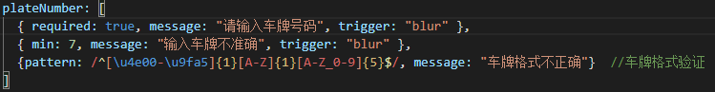

使用步骤：
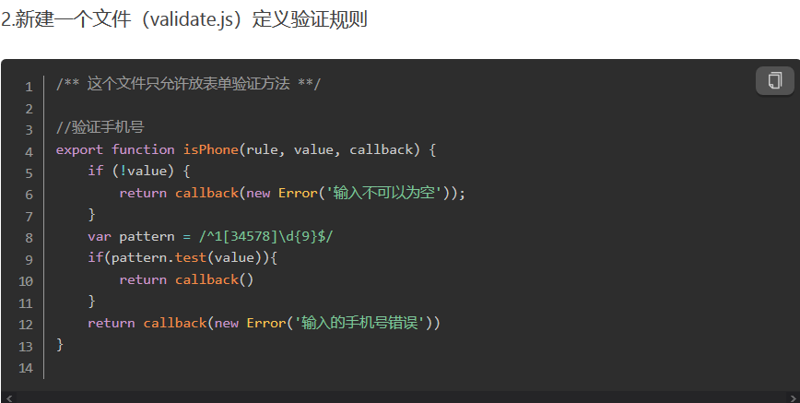
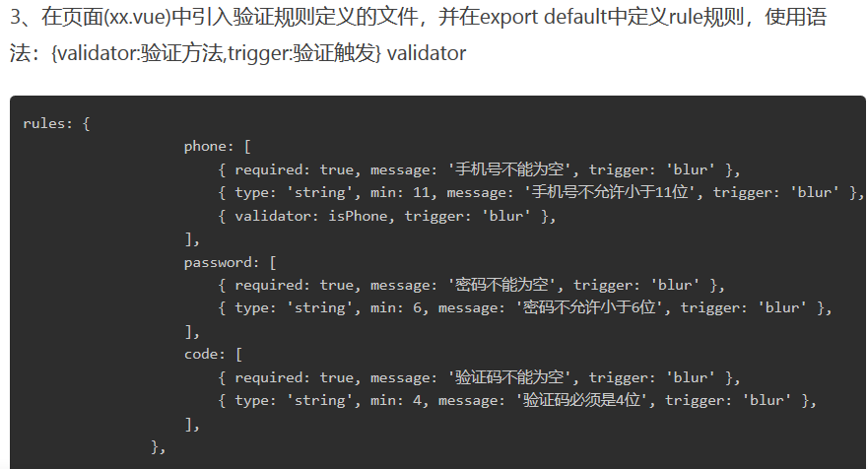

手机号码验证
var validateMobilePhone = (rule, value, callback) => {
if (value === '') {
callback(new Error('负责人手机号不可为空'));
} else {
if (value !== '') {
var reg=/^1[3456789]\d{9}$/;
if(!reg.test(value)){
callback(new Error('请输入有效的手机号码'));
}
}
callback();
}
};

邮箱
var validateEmail = (rule, value, callback) => {
if (value === '') {
callback(new Error('请正确填写邮箱'));
} else {
if (value !== '') {
var reg=/^[A-Za-z0-9\u4e00-\u9fa5]+@[a-zA-Z0-9_-]+(\.[a-zA-Z0-9_-]+)+$/;
if(!reg.test(value)){
callback(new Error('请输入有效的邮箱'));
}
}
callback();
}
};

